Консультация для родителей
«Развитие мелкой моторики или несколько идей, чем занять ребенка дома»
Мелкая моторика рук - это движение мелких мышц кисти, направленное на
овладение навыками действия с предметами, которое дает возможность человеку
выполнять тонкие двигательные акты, такие как рисование, письмо, вышивание, бисероплетение и т.д.
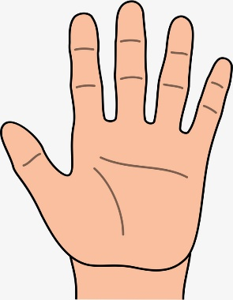
Доказано, что развитие мелкой моторики пальцев рук положительно сказывается на становлении детской речи. Учёными в процессе исследований установлено, что развитие речи малыша начинается только после того, как тонкие движения пальцев рук достигают определённого уровня развития.
Поэтому тренировка движений пальцев и кисти рук является важнейшим фактором, стимулирующим речевое развитие ребёнка, способствующим улучшению артикуляционных движений, подготовке кисти руки к письму и, что не менее важно, мощным средством, повышающим работоспособность коры головного мозга, стимулирующим развитие мышления ребёнка.
1. Крупа на тарелочке
Насыпьте на большую плоскую тарелку два-три вида круп. Ребенок перебирает, щупает ее, сравнивает, а вы рассказываете, откуда она берется и что с ней можно
делать (кашу, например). Покройте тонким слоем пластилина лист (картон, пластик).
Насыпьте малышу в разные тарелки гречку, рис, горох и покажите, как можно выкладывать узоры, вдавливая продукты в пластилин. 10 – 15 минут тишины вам обеспечено.
2. Вкусные игры
Самые вкусные игры – ссыпать вместе два-три сорта изюма, орехов, разных по
форме, цвету и вкусу. И пусть он их разбирает.
3. Подбери крышечку к баночке
Берем разные баночки и крышечки к ним. Ребенок должен подобрать крышки к
баночкам. Желательно, чтобы крышечки были разных размеров, тогда ребенку легче их подбирать. Крышки могут быть одевающиеся, закручивающиеся. Это могут быть небольшие пластиковые бутылочки, баночки от детского питания и другие, которые вы можете найти у себя на кухне. Закрывая крышечки, ребенок тренирует пальчики и совершенствуется развитие мелкой моторики рук
4. Веселое пересыпание
Поставьте перед ребенком две чашки. В одну насыпьте крупу, а другую оставьте
пустой. Покажите ребенку, как набрать ложкой крупу в одной чашке и пересыпать ее в другую. Когда крупы в первой чашке останется мало, покажите, как нужно наклонить чашку, чтобы собрать всю крупу.
5. Игра с пипеткой
Дайте малышу формочки для льда, пипетку и воду. Чтобы было интересней, воду
можно подкрасить соком. Пусть ребенок набирает жидкость в пипетку и переливает ее в формочки. Эта игра прекрасно способствует развитию мелкой моторики рук и концентрации внимания.
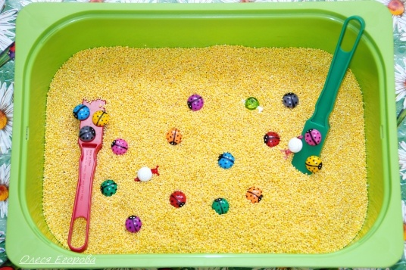
6. Крупотерапия
Насыпьте на плоское блюдо или поднос манку или другую крупу. Пусть ребенок
рисует пальчиком по крупе, оставляя различные фигуры. Покажите малышу, как
рисовать простейшие фигуры: квадратики, ромбики, кружочки.
Когда малыш будет хорошо справляться с этим заданием, усложните его. Например, можно засыпать белые дорожки от пальчиков крупой другого цвета. Для этого обучите малыша движению пальчиков, с помощью которого мы солим еду. Эта развивающая игра хорошо влияет на развитие мелкой моторики рук, фантазии и воображения.
7. Лепка из теста
Дайте малышу кусочек теста. Он с удовольствием будет лепить из него, улучшая при этом развитие мелкой моторики своих пальчиков.
8. Игра «Делаем бусы»
Потребуются макароны с крупным просветом и длинный шнурок. Задача для ребенка: нанизать макаронины на шнурок.
Таким образом, чем больше малыш работает своими пальчиками, тем лучше
происходит развитие мелкой моторики рук и тем раньше и лучше развивается его речь.
Вот и получается, что развивая пальчики, развиваем речь малыша.
Удачи!!!

Источник:
konsultatsiya_dlya_roditeley_razvitiye_melkoy_motoriki_doma.pdf

